**Canonización de monseñor Óscar Romero: 7 frases que reflejan su pensamiento político y religioso**

RedacciónBBC News Mundo

* 14 octubre 2018

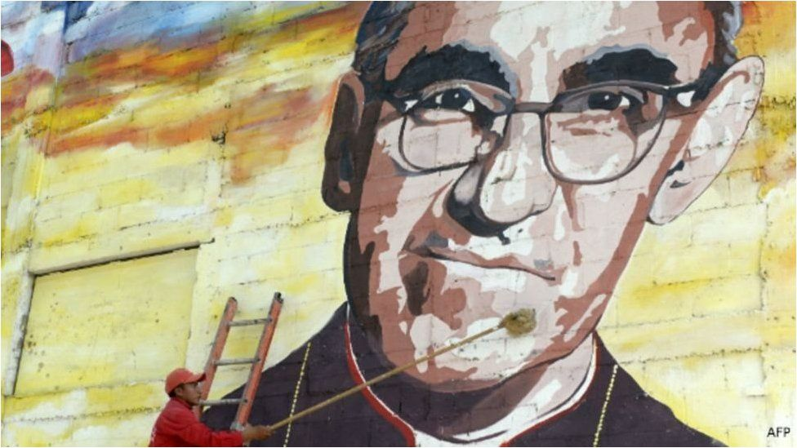

**"Lo mataron por decir la verdad", dijo el primer cardenal en la historia de El Salvador, Gregorio Rosa Chávez.**

La figura de monseñor Óscar Romero, y sobre todo su muerte, no se entienden si no se conocen las palabras del llamado "santo de América", que este domingo fue canonizado por el Vaticano.

* [**Por qué el Vaticano llegó a ver como un "peligro" a monseñor Romero (a quien este domingo convierte en santo)**](https://www.bbc.com/mundo/noticias-america-latina-45852924)
* [**Las razones por las que El Salvador no ha juzgado en casi 40 años a los asesinos de monseñor Romero, el "santo de América"**](https://www.bbc.com/mundo/noticias-45817310)

**"La voz de los que no tienen voz" ,**llamaban al sacerdote que fue asesinado en marzo de 1980, el día después de una polémica homilía.

Aunque su nombramiento como arzobispo de San Salvador en 1977 no fue bien acogido por los sectores de izquierda del país, Óscar Arnulfo Romero y Galdámez acabó erigiéndose como **una voz poderosa voz contra la pobreza**, la injusticia social, los asesinatos y la tortura en El Salvador justo antes de que comenzara una cruenta guerra civil.

IMAGES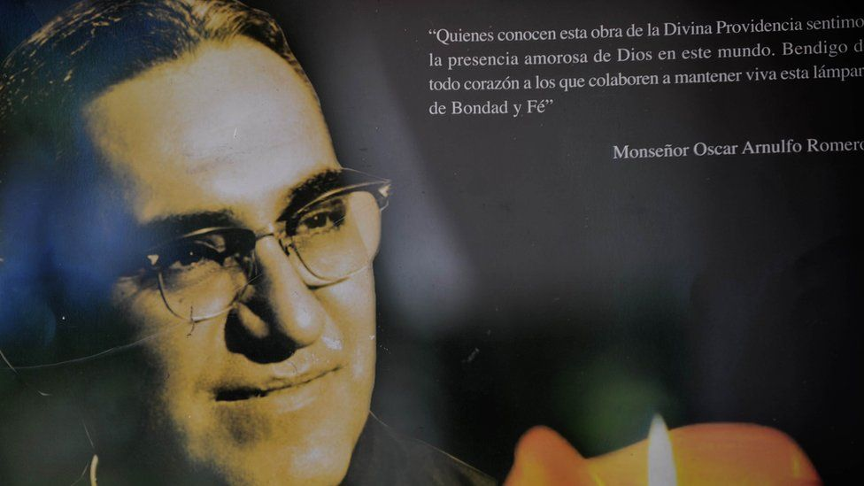

Sus palabras, que algunos consideraban peligrosas, otros valientes y la mayoría desafiantes, eran pronunciadas mayoritariamente desde el púlpito durante homilías que eran retransmitidas por radio y seguidas por miles de fieles en todo el país.

Algunos las consideraban como la única alternativa a la propaganda oficial del gobierno militar.

* [**"Mi hermano Roberto d'Aubuisson estuvo en la planeación del crimen de monseñor Romero en El Salvador"**](https://www.bbc.com/mundo/noticias-america-latina-43517465)
* [**Muerte en el púlpito: cómo asesinaron a monseñor Óscar Romero cuando oficiaba misa en El Salvador hace 38 años**](https://www.bbc.com/mundo/noticias-america-latina-45844114)

Y fueron precisamente **sus palabras las que sellaron su sentencia de muerte**durante una misa. Un francotirador lo asesinó de un balazo en el pecho cuando acababa de pronunciar su prédica el 24 de marzo de 1980 en la capilla del hospital de la Divina Providencia, en San Salvador.

En BBC Mundo hemos recopilado siete de sus citas más destacadas que reflejan los principios de su mensaje religioso y político.

**1. Un profeta molesto**

***"El profeta tiene que ser molesto a la sociedad, cuando la sociedad no está con Dios"****,*dijo durante una homilía en agosto de 1977, apenas seis meses después de haber sido nombrado arzobispo.

Fue un manifiesto del rumbo que tomaría su arzobispado mientras en El Salvador se sucedían los enfrentamientos, los abusos y la represión.

* [**Cuál fue el milagro por el que el Vaticano hace santo a monseñor Óscar Romero**](https://www.bbc.com/mundo/noticias-45836942)
* [**5 anécdotas personales de monseñor Óscar Romero**](https://www.bbc.com/mundo/noticias-america-latina-45844115)
* [**Cómo es Ciudad Barrios, la "tierra del profeta" monseñor Romero**](https://www.bbc.com/mundo/noticias-america-latina-45845931)

Romero fue una voz molesta para el **gobierno militar**, denunciando las violaciones de derechos humanos perpetradas por el Estado y los grupos paramilitares. Pero también censuró a los grupos armados que integraron la guerrilla del Frente Farabundo Martí de Liberación Nacional (FMLN).

**2. Defensor de los pobres**

***"No es voluntad de Dios que unos tengan todo y otros no tengan nada [...] De Dios es la voluntad que todos sus hijos sean felices"***, dijo en una homilía del 10 de septiembre de 1978.

Romero defendió a los más desfavorecidos y a los agricultores que huían de la represión en los campos cafeteros hacia la capital de país.

* [**"Lo mataron porque dijo la verdad": quién es Gregorio Rosa Chávez, el primer cardenal en la historia de El Salvador, y cuál fue su relación con el asesinado monseñor Oscar Romero**](https://www.bbc.com/mundo/noticias-america-latina-40430088)

Y predicó con el ejemplo. Renunció a vivir en el palacio del Arzobispado y se instaló en una humilde casa que es hoy un museo. También renunció a la protección armada cuando comenzó a recibir amenazas de muerte.

Los sábados ayunaba para experimentar el sufrimiento de los más necesitados.

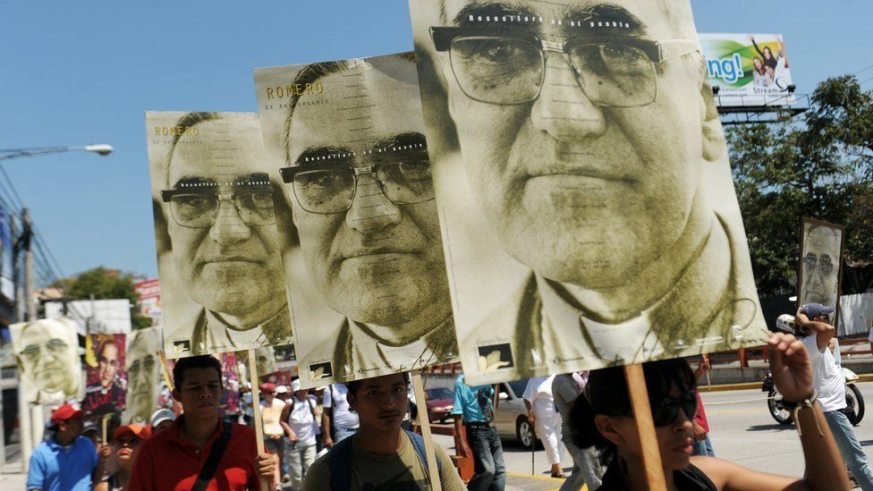

veneración de los salvadoreños y muchos latinoamericanos.

**3. Opositor a la violencia**

***"De nada sirven las reformas si van teñidas de tanta sangre"****, criticó desde el púlpito en julio de 1979.*

Con el país sumido en continuas luchas de poder y el intento de reformas agropecuarias, apoyadas con fondos de Estados Unidos, Romero decía que los planes de los distintos gobiernos defendían siempre el interés de los oligarcas, expropiando al pobre las tierras que había labrado con sus manos.

* [**Las poderosas imágenes de la sangrienta guerra civil que terminó hace 25 años en El Salvador**](https://www.bbc.com/mundo/noticias-america-latina-38613136)

**4. "Imparcial"**

***" No me consideren juez o enemigo. Soy simplemente el pastor, el amigo de este pueblo*"**, dijo el 6 de enero de 1980, consciente ya de que el mensaje que predicaba le estaba generando muchos (y poderosos) enemigos.

Romero defendía que su papel como líder cristiano y espiritual era denunciar las injusticias. Sin estar del lado de nadie más allá de quienes eran víctimas de los abusos, la violencia y la pobreza.

**5. Defensor de la vida**

***"Este es el pensamiento fundamental de mi predicación: nada me importa tanto como la vida humana"***, dijo el 16 de marzode1980, pocos días antes de su muerte, defendiendo su mensaje evangélico de que debía cesar la violencia que causaba víctimas entre "los hermanos de aquellos que empuñan las armas".

También fue un férreo opositor del aborto.

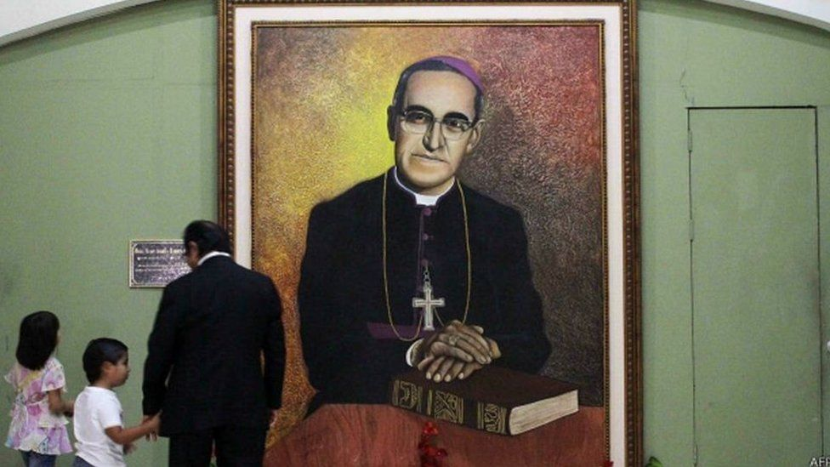

**6. Profeta eterno**

***"Debo decirle que, como cristiano, no creo en la muerte sin resurrección:s i me matan, resucitaré en el pueblo salvadoreño"****,*cuentan los reportes que le dijo al periodista mexicano del diarioExcelsior *,*Calderón Salazar, dos semanas antes de morir.

Consciente de que su existencia se había hecho cada vez más molesta entre quienes detentaban el poder, sabía que su mensaje había calado en un sector mayoritario de El Salvador: el de los que no tenían nada.

**7. "¡Cese la represión!"**

***"Ningún soldado está obligado a obedecer una orden contra la Ley de Dios. Una ley inmoral nadie tiene que cumplirla.[...]Les suplico, les ruego, les ordeno en nombre de Dios: ¡cese la represión!.***

Estas fueron las palabras que pronunció en su penúltima homilía un día antes de ser asesinado. Algunos de sus consejeros le pidieron no decir esas palabras en la misa del 23 de marzo de 1980, en un momento de gran tensión y cuando ya era un enemigo para los sectores más radicales del gobierno militar.

* [**"Yo sabía que iban a matar a monseñor Romero": los recuerdos del hermano del obispo mártir de El Salvador que será hecho santo por El Vaticano**](https://www.bbc.com/mundo/noticias-america-latina-43321774)

Él concluyó que era su obligación moral pronunciarlas. **Y al día siguiente lo mataron**.

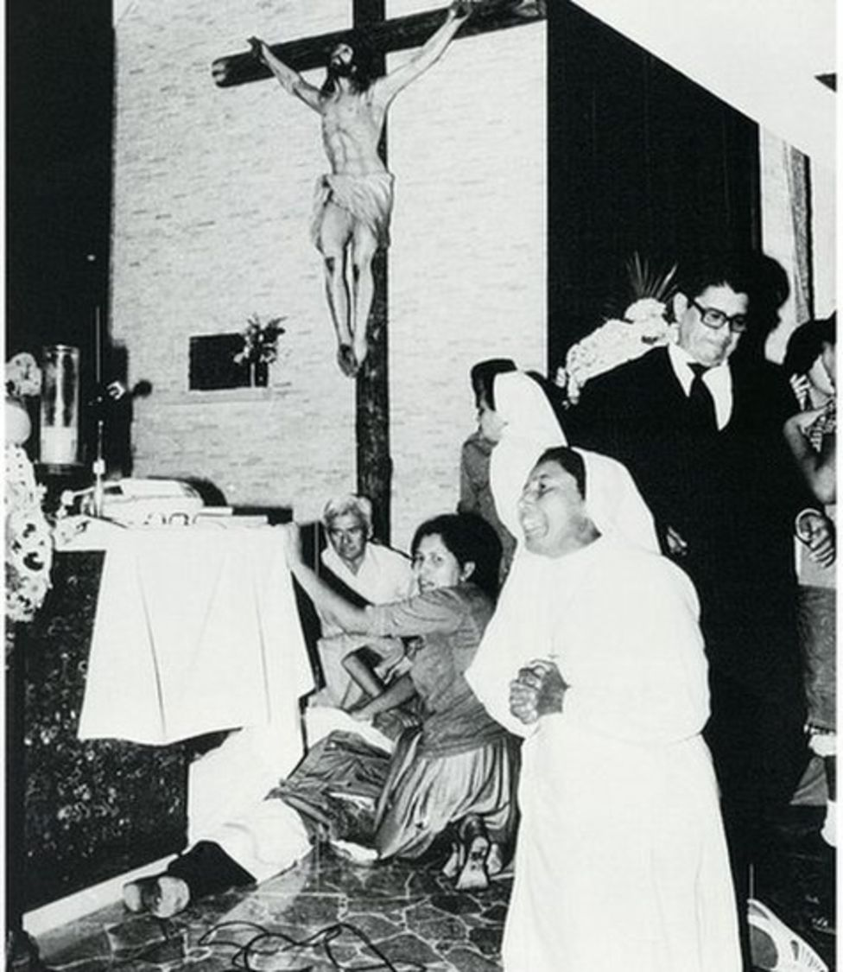

guerra civil que duraría 12 años.

Línea

*Recuerda que puedes recibir notificaciones de BBC News Mundo. Descarga la última versión de nuestra app y actívalas para no perderte nuestro mejor contenido.*